[华东理工大学某研究团队所发文章被质疑发生图片重叠](https://mp.weixin.qq.com/s?__biz=Mzg4OTgzNzAyOA==&mid=2247566134&idx=2&sn=08ab0a9ecb3d171e8b6fdc91033b4bc3&chksm=ce70930430c98582991875c21204eb9ae87744043a8b4e9987147658444d336567736c6cfa35&scene=126&sessionid=1742141568)

诚信君[iPubpeers](javascript:void(0);)2025-03-14 09:50:55河南



2022 年 4 月 1 日，华东理工大学Jiang Ming研究团队，在***Carbohydrate polymers***上发表的题为**“Effect of sulfated chitosan hydrogel on vascularization and osteogenesis”**的研究论文，**被质疑文中出现图片重叠。**

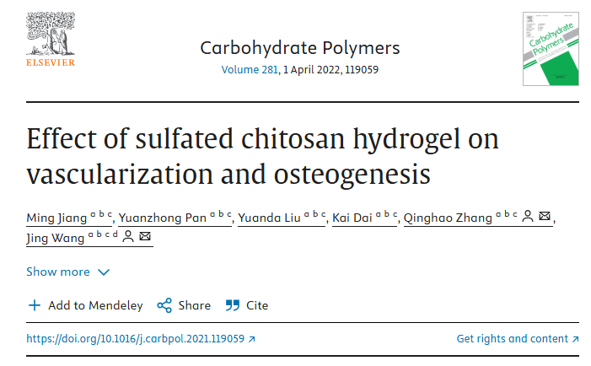

该文章于2025年3月在Pubpeer上被读者质疑：**文章出现图片重叠。**

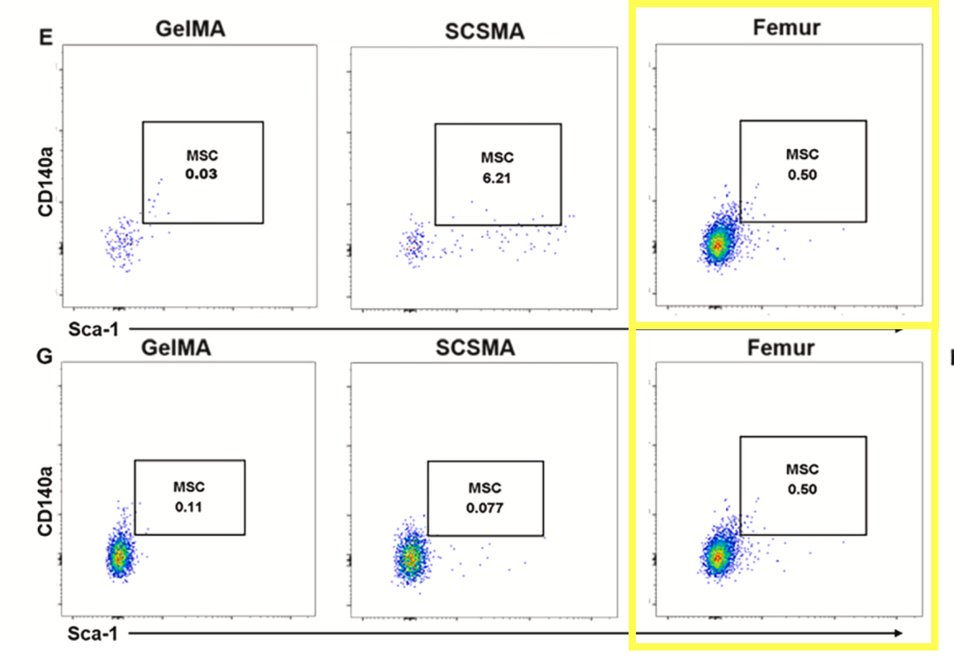

**相关消息**

https://pubpeer.com/publications/949BD48FF328D6584868EDCB3E40A1#1

图片



**iPubpeers，专注于图片重复报道。**

**投稿事宜：ilovehainan@foxmail.com**

**觉得本文好看，请点这里！**